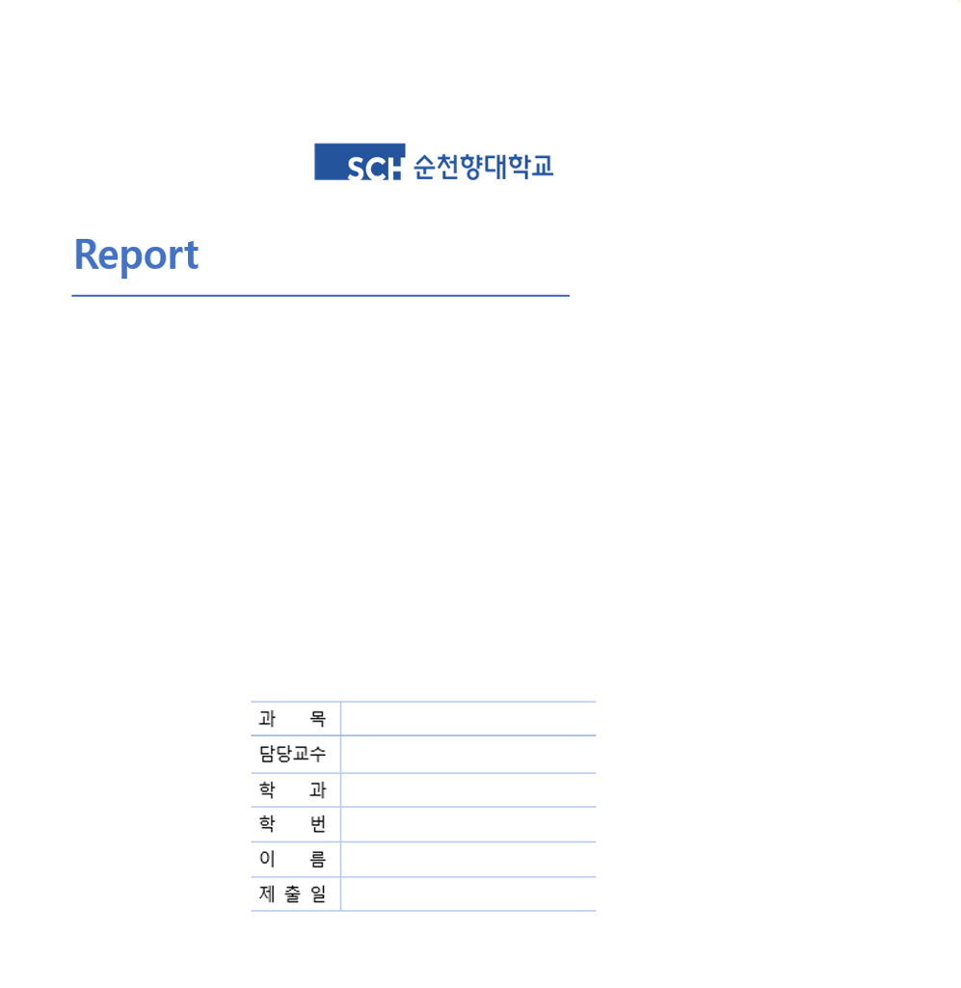

딥러닝 이해

2025-06-17

유동균, 이은정

20204077, 20234014

컴퓨터공학과

김현우 교수님

**딥러닝 이해 기말과제**

**주제: 음식 신선도 학습 및 분석**

1. **프로젝트의 배경 및 목적**

혼자 사는 1인 가구의 증가로 인해 음식의 보관에 있어 신선도 관리에 어려움을 겪는 경우가 많다. 특히 음식의 상태를 판단하기 어려운 소비자나, 식품 관련 지식이 부족한 비전문가에게는 더욱 어려운 문제이다.

따라서 이러한 문제를 해결해보고자 딥러닝을 기반으로 음식 이미지의 신선도(신선함, 썩음)을 분류하는 모델을 개발하고자 하였다.

**딥러닝 적용에 대한 기대효과**

이 모델은 다양한 환경에서 활용이 가능하다. 가정집, 음식점과 같은 장소에서 사용 가능하고 자동화가 필요한 공장에도 확장하여 사용할 수 있다. 또한, 시각적으로 음식 상태를 구별하기 힘든 시각장애인들에게도 유용한 모델이 될 수 있다.

1. **데이터 구조**

본 프로젝트에서는 2가지 데이터 셋을 활용하였다. 첫 번째는 모델의 일반적인 성능 향상과 음식에 대한 시각적 특징 학습을 위해 도메인 적응 용도로 활용한 Food101 데이터셋이고, 두 번째는 최종 목표인 음식 신선도 분류를 위한 Fresh/Rotten 데이터셋이다.

## Food101

Food101 데이터셋은 Kaggle에서 제공되는 대규모 음식 이미지 데이터셋으로, 총 38개의 음식 클래스로 구성되어 있다. 본 프로젝트에서는 Train 데이터 30,224개와 Test 데이터 7,556개로 분할하여 학습에 사용하였다.

이 데이터셋은 다양한 음식 카테고리의 이미지를 포함하고 있어 음식 이미지가 가지는 색상, 질감, 형태 등의 시각적 특성을 종합적으로 학습할 수 있다는 장점이 있다. 특히 음식 데이터에 대한 특징 학습을 통해, 후속 신선도 분류 학습에서 더욱 효과적인 전이학습이 가능하도록 하는역할을 한다.

## Fresh & Rotten Fruit and Vegetable dataset

두번째 데이터 셋은 주된 모델 학습에 사용된 데이터셋으로 ‘Rotten’과 ‘Fresh’ 두 가지 클래스로 구성된 과일, 채소 등의 이진 분류 데이터 셋이다(Rotten & Fresh Data). 초기 단일 데이터셋은 각각 2만장 또는 1만장 규모로 구성되어 있어 딥러닝 모델 학습에 필요한 충분한 데이터량을 확보하기 어려웠다. 이러한 한계를 극복하고자 서로 겹치지 않는 이미지를 포함한 두 개의 독립적인 데이터셋을 통합하여 총 35,444장의 이미지로 구성된 데이터셋을 새로 구축하여 신선한 상태와 부패한 상태의 시각적 특성을 보다 효과적으로 학습할 수 있도록 하였다.

두 개의 데이터셋을 통합한 특성상 별도의 검증 데이터가 제공되지 않았기 때문에, 전체 35,444장의 Train 데이터에서 80:20 비율로 학습용 데이터와 검증용 데이터를 분리하여 사용하였다. 최종적인 데이터 분할 구조는 다음과 같다.

* 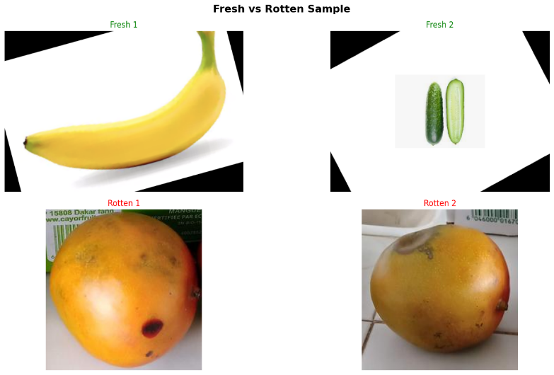**Train data: 28,355장**
* **Validation data: 7,089장**
* **Test data: 24204장**

Fresh & Rotten Example image

1. **데이터 전처리**

이미지 분류 모델의 성능 향상을 위해 두 가지 다른 강도의 데이터 증강 기법을 적용하여 효과를 비교 분석하였다. Fresh/Rotten 이미지 분류 작업에서 적절한 데이터 증강 강도를 찾는 것이 주요 목표이다.

**Case 1)**

1. # Case 1

2. data_transforms = {

3.     'train': transforms.Compose([

4.         transforms.Resize((224, 224)),

5.         transforms.RandomHorizontalFlip(p=0.3),

6.         transforms.RandomRotation(degrees=10),

7.         transforms.ColorJitter(brightness=0.1, contrast=0.15, saturation=0.1, hue=0.05),

8.         transforms.RandomAffine(degrees=0, translate=(0.05, 0.05), scale=(0.95, 1.05)),

9.

10.         transforms.RandomApply([

11.             transforms.ColorJitter(contrast=0.3)

12.         ], p=0.3),

13.         transforms.ToTensor(),

14.         transforms.Normalize(mean=[0.485, 0.456, 0.406], std=[0.229, 0.224, 0.225])

15.     ]),

* RandomHorizontalFlip(p=0.3): 좌우 반전(30% 확률)
* RandomRotation(degrees=10): 10도 회전 변형
* ColorJitter: 밝기(0.1), 대비(0.15), 채도(0.1), 색조(0.05) 조정
* RandomAffine: -5% ~ +5%이동, 95% ~ 105% 크기 변화
* RandomApply([ColorJitter(contrast=0.3)], p=0.3): 30% 추가 대비

일반적인 접근법을 채택하여 원본 이미지의 본질적 특성을 최대한 보존하며 데이터를 학습할 수 있도록 설정하였다. 좌우반전, 회전 등의 기법을 적용하였고 음식의 색상이 판단에 중요한 영향을 미칠 수 있으므로, 색상 조절에 있어 소극적인 방식을 선택하였다.

**Case 2)**

1. # Case 2

2. data_transforms = {

3.     'train': transforms.Compose([

4.     transforms.Resize((224, 224)),

5.     transforms.RandomHorizontalFlip(p=0.5),

6.     transforms.RandomRotation(degrees=15),

7.     transforms.ColorJitter(brightness=0.2, contrast=0.2, saturation=0.2, hue=0.1),

8.     transforms.RandomAffine(degrees=0, translate=(0.1, 0.1), scale=(0.9, 1.1)),

9.     transforms.ToTensor(),

10.     transforms.Normalize(mean=[0.485, 0.456, 0.406], std=[0.229, 0.224, 0.225])

11.     ]),

* RandomHorizontalFlip(p=0.5): 좌우 반전(50% 확률)
* RandomRotation(degrees=15): 15도 회전 변형
* ColorJitter: 밝기(0.2), 대비(0.2), 채도(0.2), 색조(0.1)
* RandomAffine: -10% ~ +10%이동, 90% ~ 110% 크기변화

Case 2는 더욱 적극적인 데이터 증강 전략을 통해 모델의 일반화 능력을 극대화하였다. 좌우 반전의 확률을 조금 더 키우고, 색상 대비 또한 조금 더 범위를 확대하였다.

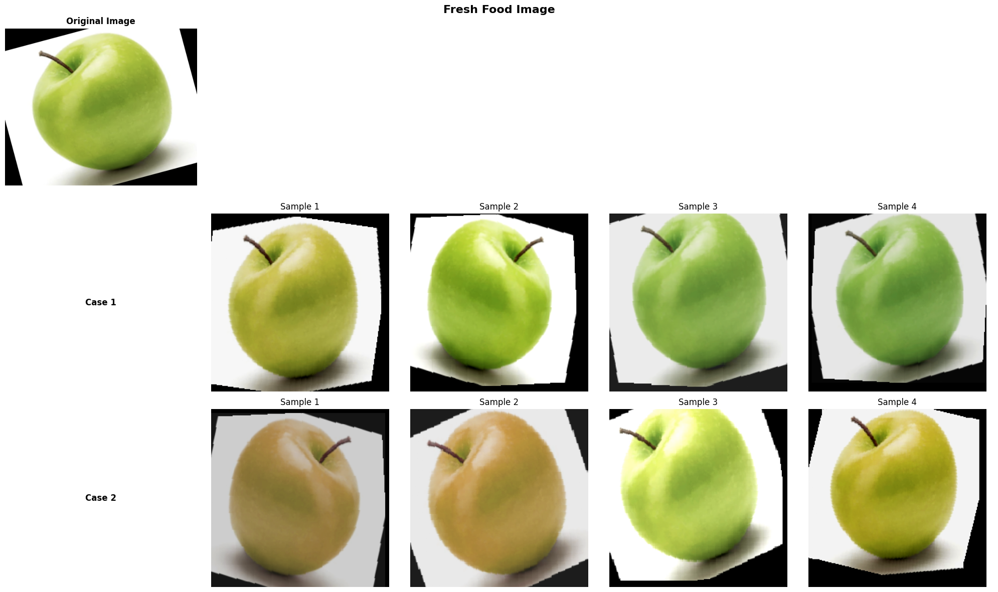

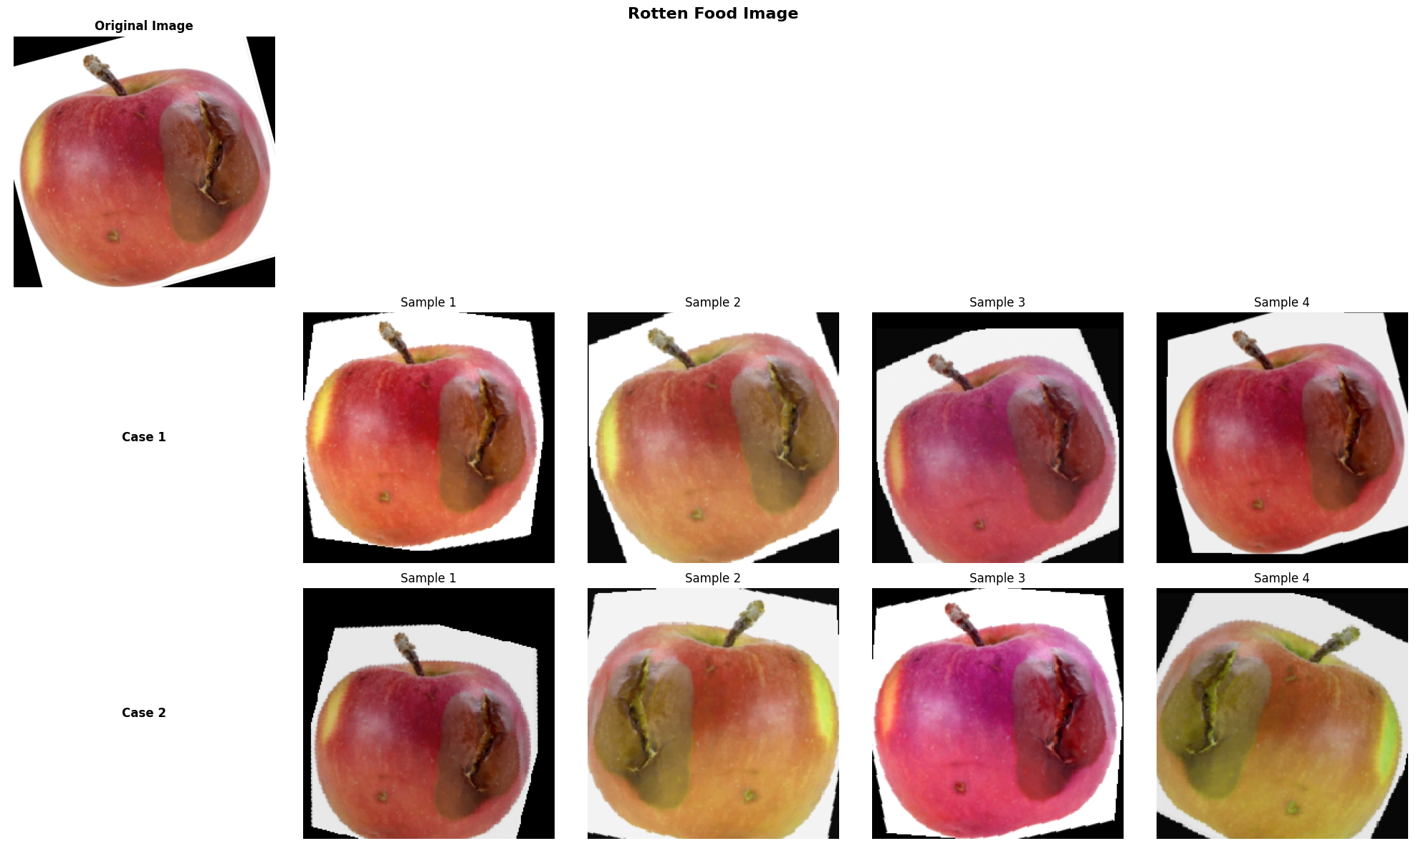

각 case에 대한 전처리 코드를 적용 결과

1. **모델 구조 설명**

### 최초 모델 구성

최초 모델은 VGG16을 사용해 구성되었다. VGG16은 16개의 가중치 층(13개의 합성곱 층과 3개의 완전연결 층)으로 구성되어 있는 합성곱 신경망이다.

본 프로젝트에서는 효율적인 전이학습을 위해 feature extractor 역할을 하는 VGG16의 합성곱 층들을 모두 동결(freeze)하고, 마지막 분류기의 출력층만을 Fresh/Rotten 이진 분류에 맞게 2개 클래스로 수정하였다. ImageNet에서 사전 훈련된 특징 추출 능력을 그대로 활용하면서도 Fresh/Rotten 분류라는 새로운 태스크에 특화된 성능을 확보하기 위해, 최종 완전연결 층(classifier[6])만 학습 가능하도록 설정하였다.

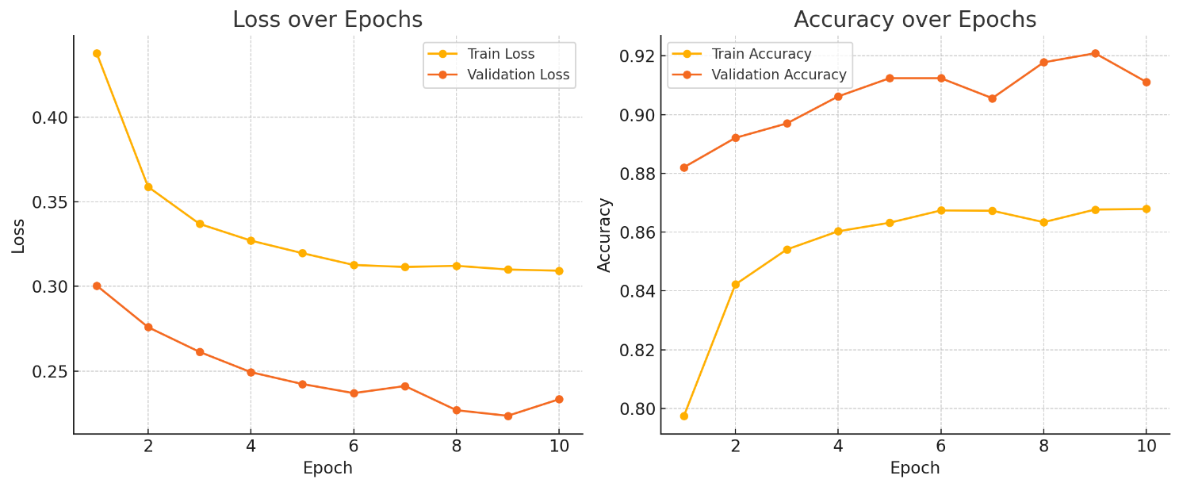

위와 같이 학습을 진행하였고, 최종 Accuracy는 0.886으로 도출되었다.

아래 각각의 사진은 rotten과 fresh에 대한 실제 데이터이다.

|  |  |
| --- | --- |
|  |  |
| Rotten Food | Fresh Food |

이 모델을 실제 적용하고자 하는 음식 데이터에 적용하였을 때에 아래와 같이 Grad Cam을 적용하였을 때에 제대로 판단을 하고 있지 못한 것을 발견하였다.

Grad-CAM 히트맵을 통해 확인한 결과, 모델은 실제 썩은 부분이나 변색된 영역을 중점적으로 분석하지 못하고 그 옆의 바탕에 높은 가중치를 부여하며 학습을 진행하였다.

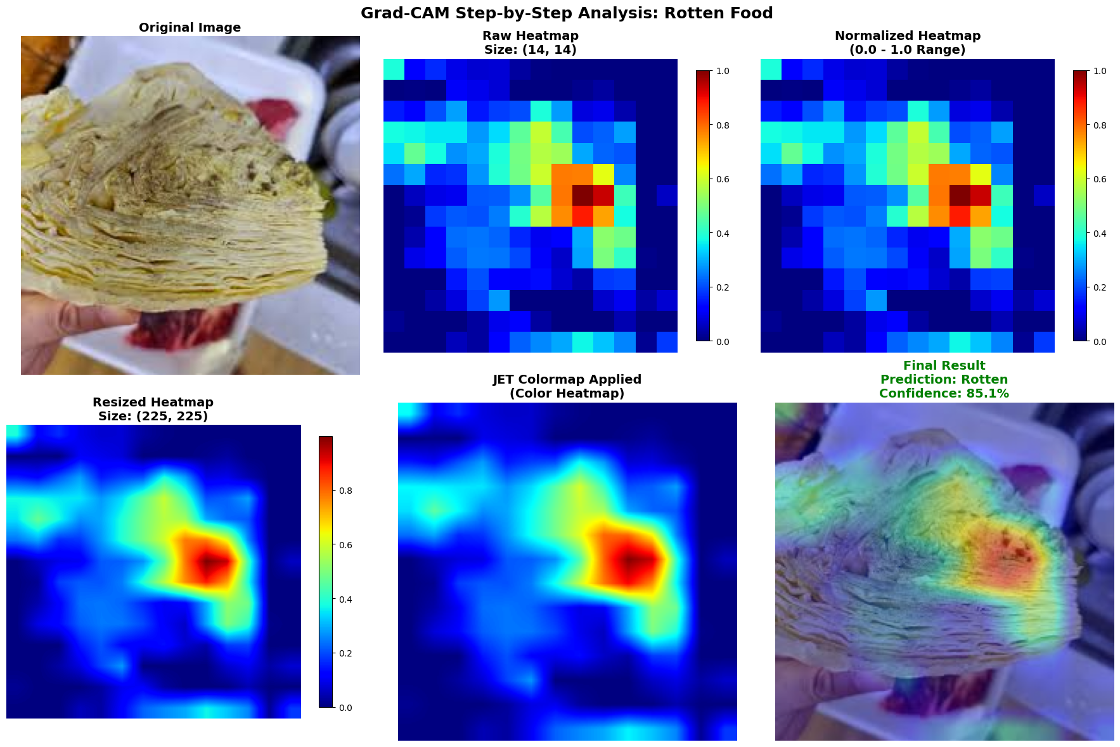

선한 음식 이미지에 대해서도 모델은 전체적인 신선도를 나타내는 특징들을 종합적으로 파악하지 못하고, 이미지의 매우 제한적이고 국소적인 부분에만 집중하는 경향을 보였다.

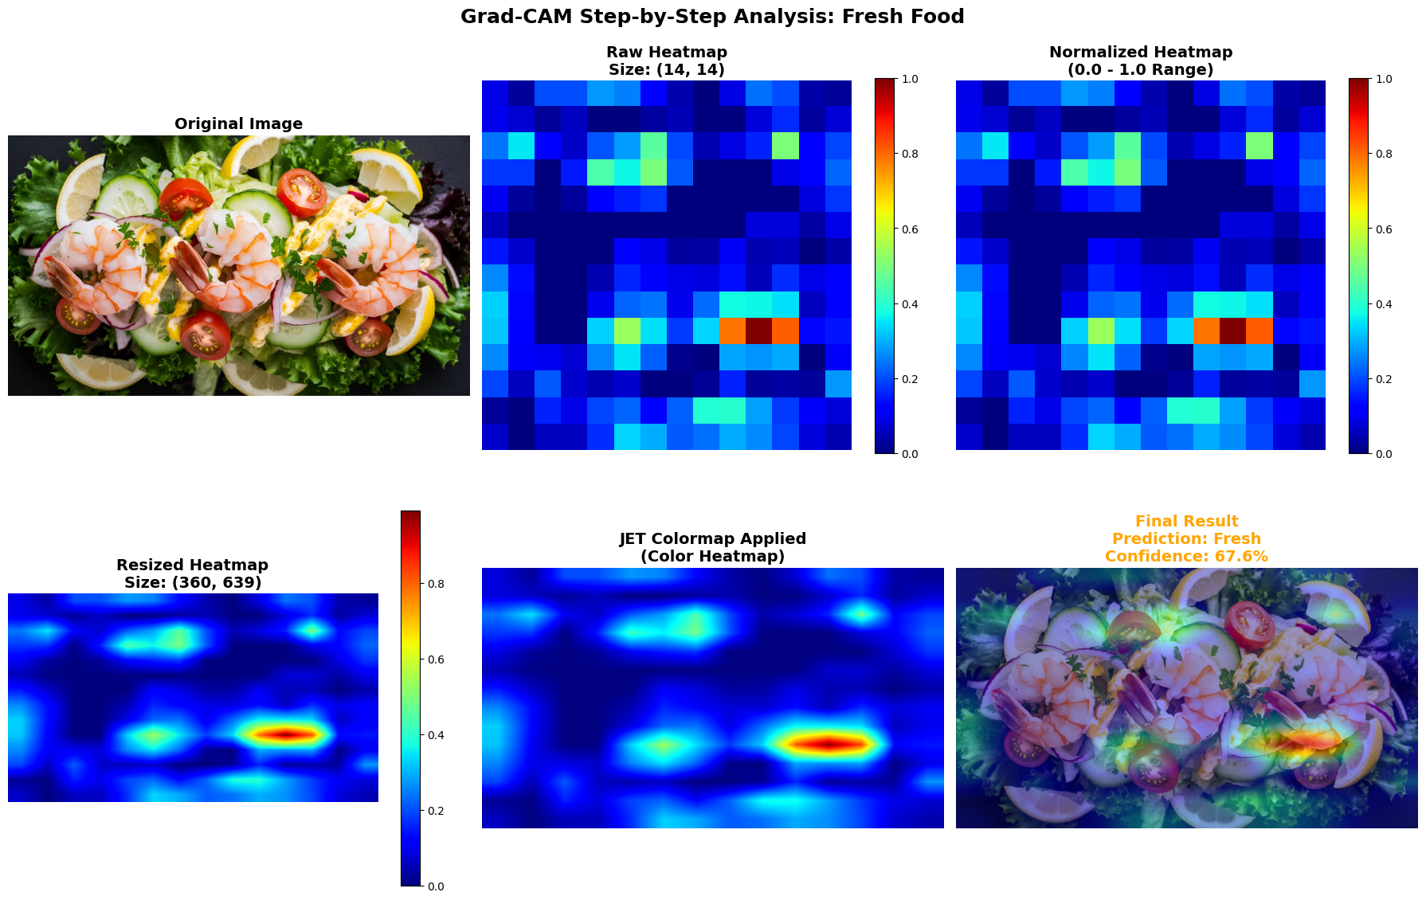

즉, 모델이 판별에 필요한 핵심 특징들을 제대로 학습하지 못해 모델 개선이 필요한 상황이다.

### 최종 모델의 구조

최종 모델은 ResNet50을 기반으로 한 모델을 사용한다. ResNet은 3 * 3 filter를 연속적으로 사용하는 합성곱 신경망 구조이다. 일반적인 Pooling 대신 Stride가 적용한 Convolution 연산을 사용해 특성 맵의 크기를 줄인다. 또한, ResNet은 기존 CNN 구조와 달리 Residual block을 사용해 연결하는 Skip Connection 구조를 포함하고 있다.

ResNet50은 총 50개의 layer으로 구성되어 있으며, 컴퓨터 비전에서 많이 사용되는 모델이다. 전체 네트워크는 Conv Layer 총 4개와 FC Layer 로 구성되어 있다.

본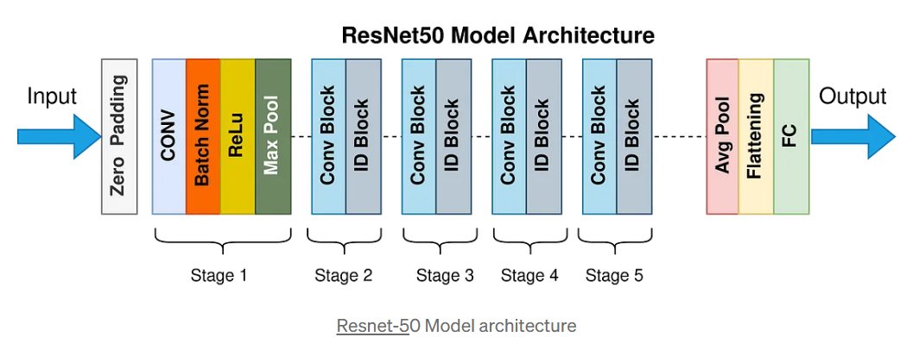 프로젝트에서 학습에 사용된 모델은 ResNet50을 전이 학습시켜 사용했다. 전체 네트워크 중 Layer4와 FC Layer 부분만 학습하도록 설정하고 나머지 부분은 Freeze해서 처리했다. 그 이유는 음식의 신선도 분류와 같은 세부적인 부분은 모델의 마지막 층에서 학습하는 것이 효과적이라 판단했기 때문이다. 결과적으로 마지막 Layer부분을 파인튜닝하여 사용했다.

ResNet-50 아키텍처

앞서 VGG16 모델에서 발생한 주요 문제점은 음식 고유의 특성을 제대로 인식하지 못한다는 것이었다. Grad-CAM 분석 결과에서 확인된 바와 같이, 모델이 실제 음식의 신선도를 나타내는 핵심 영역이 아닌 배경이나 무관한 부분에 집중하는 현상을 보였다. 이는 일반적인 ImageNet 기반 전이학습만으로는 음식 도메인의 세부적인 시각적 특성을 충분히 학습하기 어렵다는 것을 알 수 있다.

따라서 본 이 문제를 해결하기 위해서, 음식에 특화된 특징 학습을 위해 Food101 데이터셋을 활용한 중간 단계 학습을 도입하였다. Food101 데이터셋을 통해 모델이 먼저 음식의 일반적인 시각적 특징을 충분히 학습하도록 하여, 음식 도메인에 대한 기본적인 이해도를 높이고자 하엿다. 이를 통해 음식의 질감, 색상 패턴, 형태적 특성 등 신선도 판별에 필요한 기초적인 특징 표현 능력을 확보할 수 있을 것으로 기대하였다.

이후 Food101로 사전 학습된 모델을 기반으로 Fresh/Rotten 이진 분류 태스크에 대한 파인튜닝을 수행함으로써, 음식에 대한 일반적인 이해를 바탕으로 신선도라는 구체적인 특성을 구분할 수 있는 모델을 완성하고자 하였다.

1. **모델의 학습 방식**

우선 앞서 설명했던 ResNet50 모델을 FOOD101 데이터셋으로 학습시킨다. 이는 기존 ResNet50이 일반적인 이미지에 대해 학습되어 있는 상태이므로, 음식 이미지에 특화된 특징을 반영하기 위한 도메인 적응이다.

이후, Rotten & Fresh 이진 분류 되어있는 데이터를 통해 음식의 신선도에 대한 특징을 추가적으로 학습시켰다. 이때 ResNet50 모델은 Layer4와 FC Layer부분만을 학습시켰고, 나머지 Layer는 Freeze하여 사용했다. 결과적으로 모델은 입력된 이미지를 Rotten과 Fresh 중 하나로 이진 분류하는 구조를 가진다.

**ROTTEN&FRESH**

음식 특징 학습 후  
신선도 특징 학습

**FOOD101**

ResNet50에 food101 이미지 학습(Conv, FC)

**FC LAYER**

최종적으로 Rotten/Fresh 2개 중 하나로 구분

**EVAL**

정확도를 비교 및 평가지표를 통해 모델 도출

VGG 모델에 있어서는 기존 Classifier를 이진분류로 바꿔 진행하였다. 또한, FOOD101 데이터셋의 사용에 대한 비교를 위해서 Rotten & Fresh 데이터셋만 가지고 학습을 진행하였다.

**하이퍼파라미터**

모델 학습 시 주요 하이퍼파라미터를 설정하였다.

* Batch_Size: 64
* Epoch: 10
* Learning rate: 0.0001
* Loss Function: CrossEntropyLoss()
* Optimizer: Adam()

데이터의 양이 약 30,000장으로 있기 때문에 Batch_Size는 32에서 64로 지정하였다. 또한 학습과정에 있어 30 Epoch를 돌렸을 때 정확도가 더 이상 유의미하게 증가하지 않는 것을 확인하고 10 Epoch로 줄여 학습하였다. Class의 분류에 있어 모델이 이진분류를 하기 때문에 Loss Function으로 CrossEntropyLoss()를 사용하였다.

1. **실험 내용 및 결과**

모델의 성능 평가는 정확도(Accuracy), 정밀도(Precision), 재현율(Recall), F1-Score 등의 주요 분류 평가 지표를 사용하여 수행하였다. 또한 모델의 판별 능력을 시각적으로 분석하기 위해 ROC Curve를 활용하였으며, 모델이 실제로 신선도 판별에 중요한 특징들을 올바르게 학습하고 있는지 검증하기 위해 Grad-CAM을 적용하여 특징 추출 과정을 시각화 하였다.

**Case 1)**

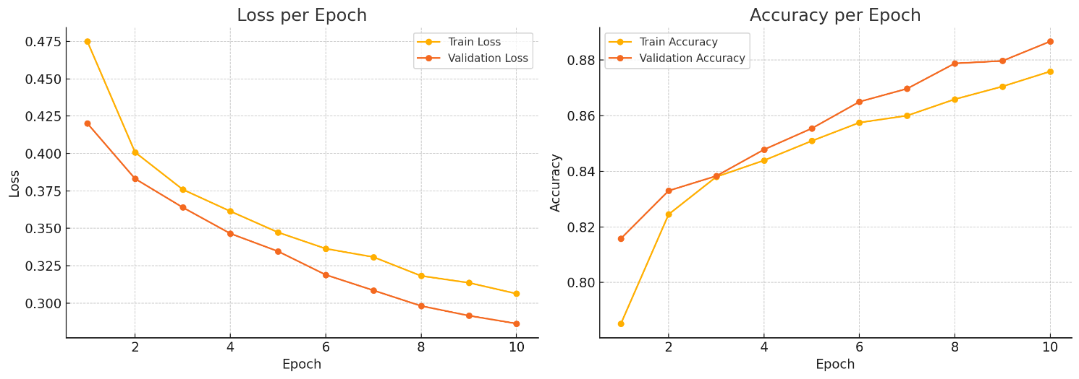

훈련 손실과 검증 손실 모두 전체적으로 안정적인 감소 추세를 보여주고 있다. 훈련 손실은 초기 0.475에서 시작하여 최종 0.31 수준까지 꾸준히 감소하였으며, 검증 손실 역시 0.42에서 시작하여 0.29 수준으로 수렴하였다.

검증 손실 간의 격차가 크지 않고 비슷한 패턴으로 감소하는 것으로 보아, 모델이 과적합 없이 안정적으로 학습되고 있고 , Case 1의 보수적 데이터 증강 전략이 적절하게 정규화 효과를 발휘하고 있다는 것을 알 수 있다.

최종 정확도 분석 결과는 아래와 같다.

|  |  |
| --- | --- |
| * Accurarcy: 0.8793 * Precision: 0.8986 * Recall: 0.8847 * F1 – Score: 0.8916 * Test Loss: 0.2914 | |
| **Fresh Class** | **Rotten Class** |
| * Precision: 0.8554 * Recall: 0.8723 * F1-score: 0.8638 | * Precision: 0.8986 * Recall: 0.8847 * F1-score: 0.8916 |

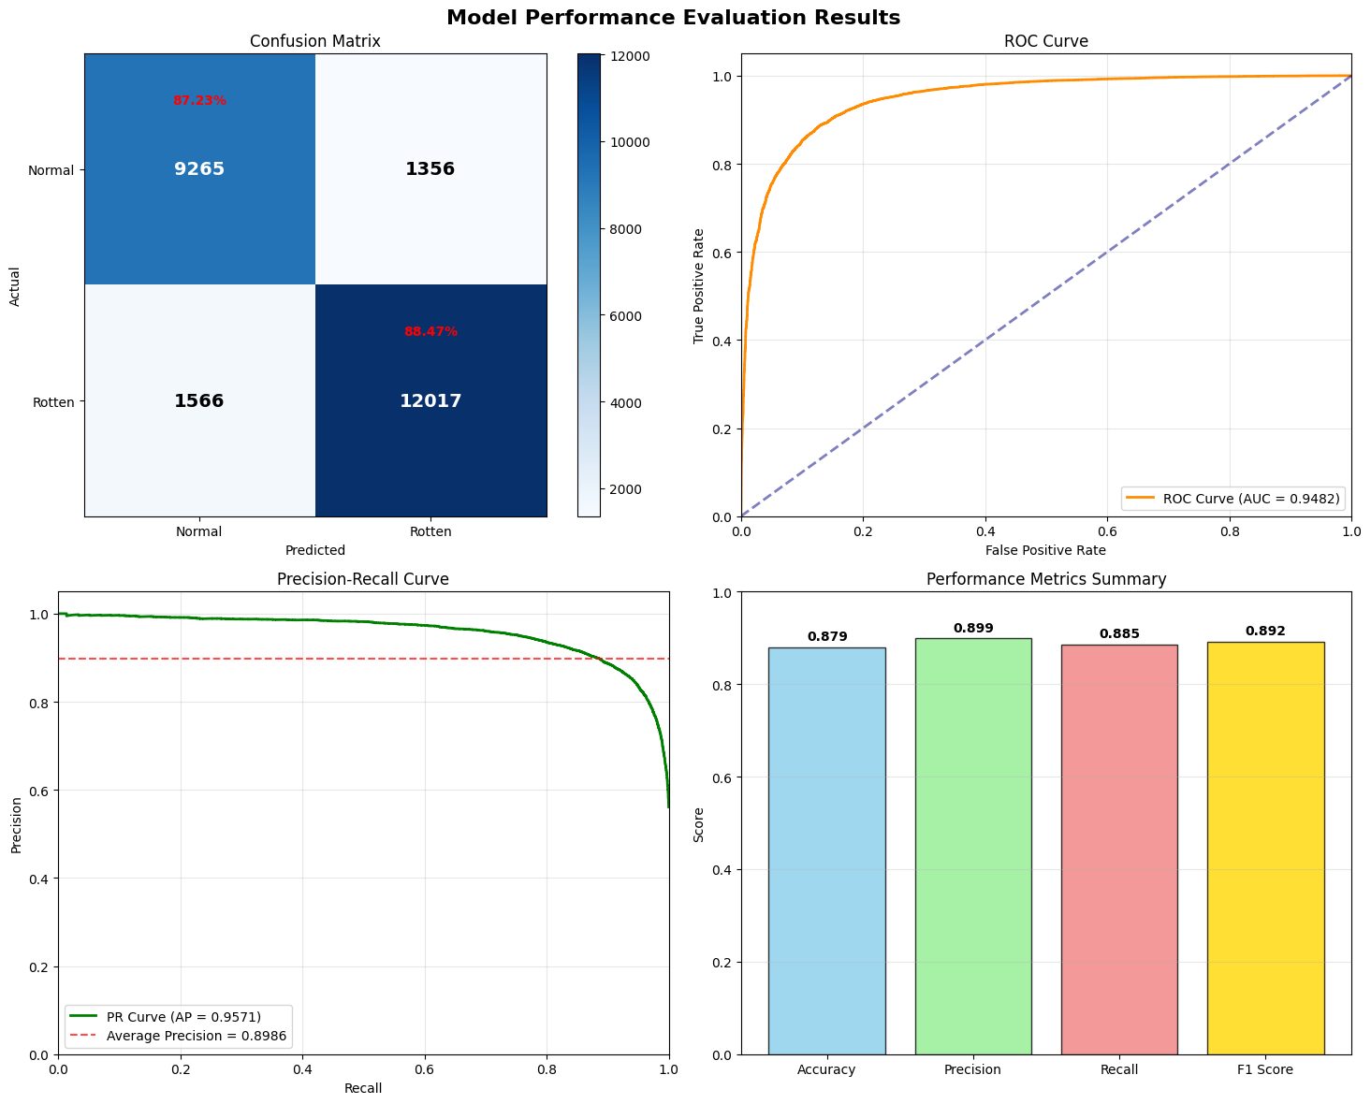

모델은 전체 정확도 87.93%, AUC 0.9482로 전반적으로 양호한 성능을 보였다.  
그러나 Confusion Matrix를 보면 Fresh→Rotten, Rotten→Fresh 오분류가 각각 1,300건 이상 발생하는 결과를 확인할 수 있었다.

특히 Fresh 클래스의 Precision이 0.8554로 낮아, 정상 식품을 부패로 잘못 분류하는 경향이 있었다. 반면 Rotten 클래스는 Precision과 Recall이 모두 0.89 이상으로 상대적으로 안정적이었다. Test Loss가 0.2914로 다소 높은 편이며, 일부 예측에서 불확실성이 존재하였다.

**Case 2) 평가**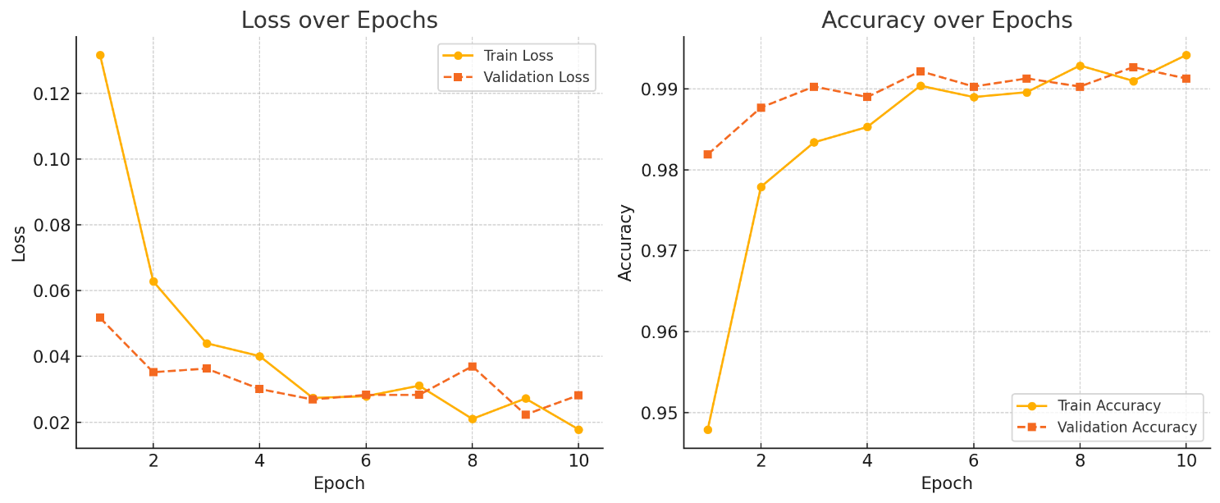

결과가 빠르게 수렴하였다. Train/Validation Accuracy 모두 9899% 수준으로 매우 높고, Validation Loss 역시 큰 변동 없이 낮은 값을 유지했다.

68 epoch 구간에서 약간의 진동이 있었지만, 전반적인 추세는 안정적이다. 즉 모델이 큰 이상 없이 안정적으로 학습을 했음을 알 수 있다.

|  |  |
| --- | --- |
| * Accurarcy: 0.9582 * Precision: 0.9666 * Recall: 0.9587 * F1 – Score: 0.9626 * Test Loss: 0.1978 | |
| **Fresh Class** | **Rotten Class** |
| * Precision: 0.9477 * Recall: 0.9576 * F1-score: 0.9527 | * Precision: 0.9666 * Recall: 0.9587 * F1-score: 0.9626 |

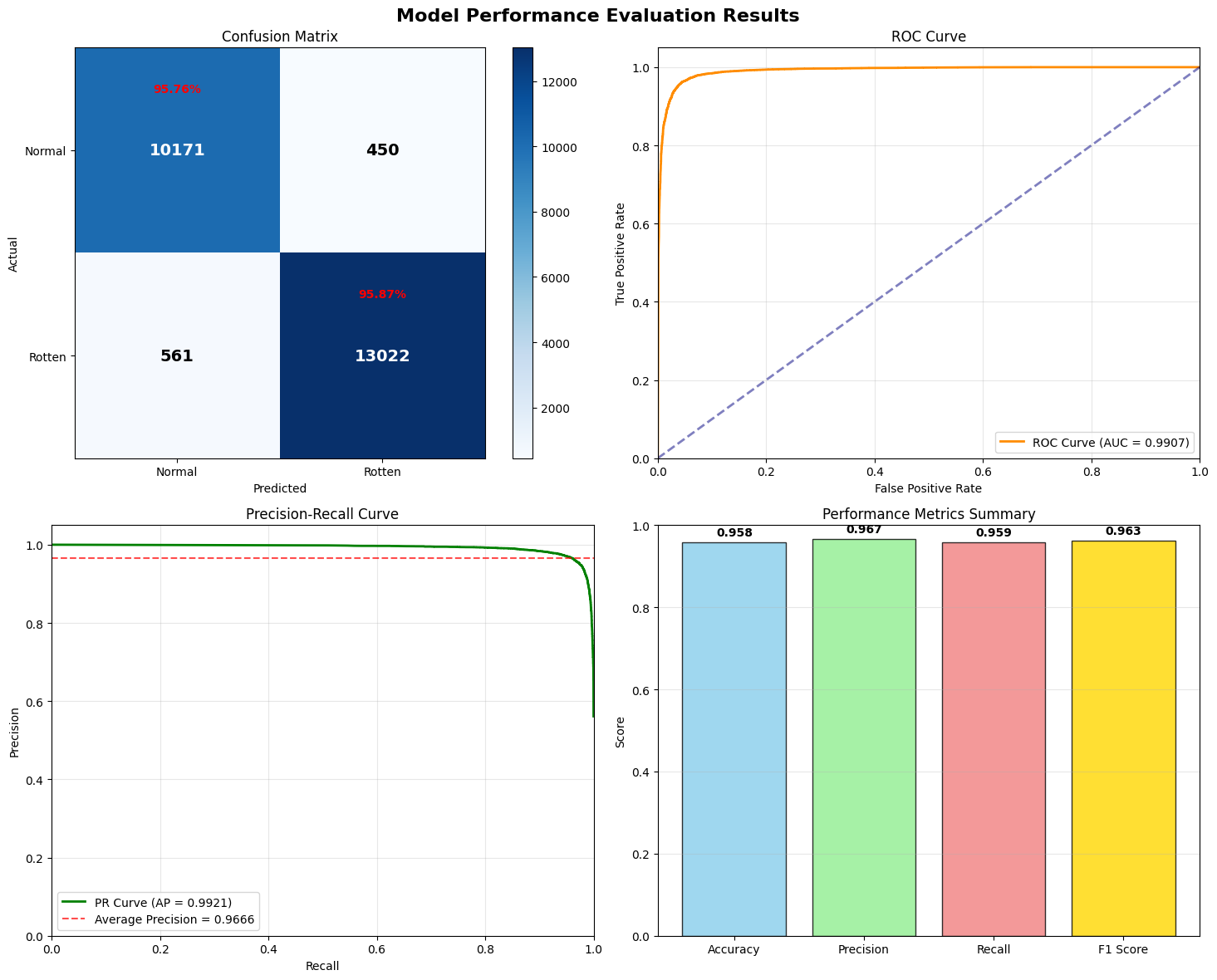

해당 전처리를 적용한 모델은 Confusion Matrix 기준으로 정상(95.7%)과 부패(95.8%) 클래스 모두에서 매우 높은 정확도를 기록하였다. 전체 Accuracy 외에도 AUC가 0.9907로, 이진 분류 모델로서 매우 우수한 판별력을 가지고 있음을 알 수 있다.

오분류된 수치는 Normal 450개, Rotten 561개로 균형잡힌 성능을 유지하고 있다.  
정확도와 ROC 곡선 모두에서 이전 결과 대비 성능이 뚜렷하게 개선된 모습을 확인할 수 있다.  
모델이 실제 음식 이미지에 대해서도 잘 일반화되었음을 알 수 있다.

|  |  |  |  |
| --- | --- | --- | --- |
| **Evaluation** | **Case1)** | **Case2)** | **비교** |
| **Accuracy** | 0.8793 | 0.9582 | **0.8 상승** |
| **Precision** | 0.8986 | 0.9666 | **0.7 상승** |
| **Recall** | 0.8847 | 0.9587 | **0.7 상승** |
| **F1-Score** | 0.8916 | 0.9626 | **0.7 상승** |
| **ROC AUC** | 0.9482 | 0.9907 | **0.05 상승** |

따라서 위와 같이 각 case별로 평가 지표를 비교하였을 때에 Case 2의 적극적 데이터 증강 전략을 적용한 결과, Case 1 대비 모든 평가 지표에서 상당한 성능 향상을 확인할 수 있다.

Case 2의 적극적 증강 전략이 보여준 뚜렷한 성능 향상은 Fresh/Rotten 분류 태스크에서 다양한 변형을 통한 데이터 다양성 확보가 매우 중요함을 알 수 있었다. 50% 확률의 수평 반전, 15도 회전, 강화된 색상 변형, 확대된 기하학적 변형 등이 모델의 일반화 성능을 크게 개선시켰다.

특히 95%를 넘는 정확도는 안정적으로 신뢰할 수 있는 수준이므로, Case 2의 증강 세팅이 이상 모델을 만들기에 적합했음을 알 수 있다.

**Grad-Cam 사용 비교**

|  |
| --- |
| **VGG16** |
| **FRESH** |
|  |
| **ROTTEN** |
|  |
| VGG16을 사용한 모델의 경우, 제대로 객체의 이상치를 탐지하지 못하는 모습을 볼 수 있다. |

|  |
| --- |
| **ResNet50** |
| **FRESH** |
|  |
| **ROTTEN** |
|  |
| ResNet50 모델을 전이학습한 모델의 경우, Rotten Sample에서 정확하게 곰팡이가 핀 부분을 중점적으로 학습하고 있는 것을 확인할 수 있다. Fresh Sample은 새우, 토마토 같은 다채로운 색상 데이터를 가지고 있어 전반적으로 이미지를 살핀 후 fresh로 분류하는 것을 확인할 수 있다. |

**모델 비교**

|  |  |  |  |
| --- | --- | --- | --- |
|  | **ResNet50 with FOOD101** | **VGG16** | **MobileNet** |
| Loss Function | Cross_EntropyLoss | | |
| Optimizer | Adam | | |
| Output | Binary Classfication | | |
| Accuracy | 0.958 | 0.886 | 0.927 |

앞서 테스트한 모델은 0.958의 정확도를 보여준다. 그에 비해 VGG16을 사용한 모델은 0.886 그리고 MobileNet 모델은 0.927의 정확도를 기록한다. 음식 이미지에 대한 Rotten/Fresh 분류에는 본 프로젝트에서 진행한 BaseModel이 가장 우수한 성능을 가지는 것을 확인할 수 있다.

1. **결론**

본 프로젝트에서는 음식의 이미지에 대한 신선도 상태를 분류하기 FOOD101 데이터 셋을 도메인 적응으로 사용하였다. 하지만 이는 일반적인 음식 이미지로 구성되어 있어, 실제 음식 이미지의 신선도를 분류할 때 정확도가 제한적일 수 있다.

향후 썩은 음식에 대한 이미지 데이터를 수집하여 학습한다면 모델의 정확도를 보다 더 높일 수 있을 것이다. 또한, 모델을 직접 세부적으로 설계한다면 정확도가 더 높게 나오는 결과를 가져올 수 있을 것이다.

1. **출처**

외부 데이터 셋 링크

Food101: <https://data.vision.ee.ethz.ch/cvl/datasets_extra/food-101/>

Rotten and fresh data  
1. <https://www.kaggle.com/datasets/sriramr/fruits-fresh-and-rotten-for-classification>

2. <https://www.kaggle.com/datasets/swoyam2609/fresh-and-stale-classification/data>

비교한 Kaggle모델(MobileNet)의 링크

<https://www.kaggle.com/code/zaihli/notebookdd342384cf>

GradCam 참고

<https://velog.io/@tobigs_xai/CAM-Grad-CAM-Grad-CAMpp>